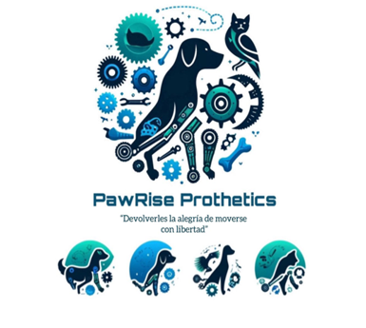
PawRise Prosthetics
Renueva Pet
En PawRise Prosthetic, creemos que cada mascota, sin importar sus desafíos físicos, merece disfrutar de una vida plena y activa. Ubicados en el Gran Área Metropolitana de Costa Rica, nos dedicamos a mejorar la vida de las mascotas con discapacidades mediante el diseño y la fabricación de prótesis personalizadas y asequibles.
- Misión
Somos una empresa que busca ayudar a los animales con diferentes discapacidades, buscando suplir sus necesidades básicas, dándoles la oportunidad de vivir una vida normal y duradera.
- Visión
Ser la primera opción del consumidor y una gran ayuda para quienes necesiten de nuestro producto, al igual que ser una empresa sostenible, amigable con el medio ambiente y la sociedad.
Modelo de Negoción
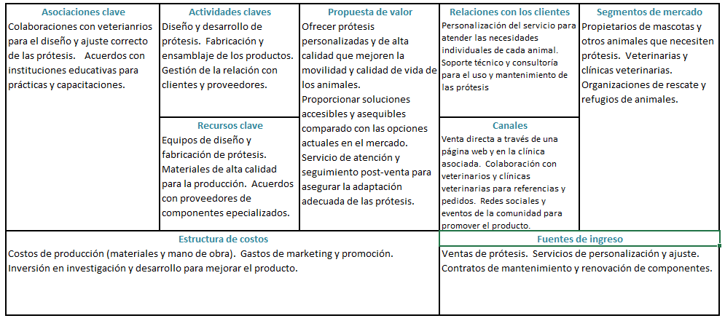

Nuestro producto
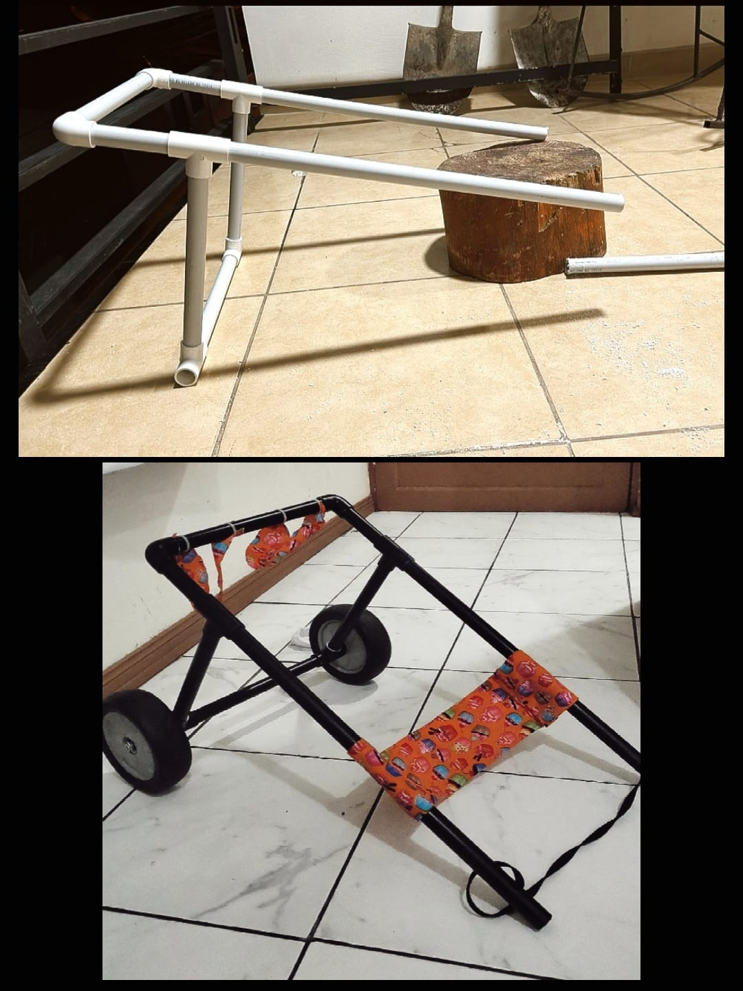

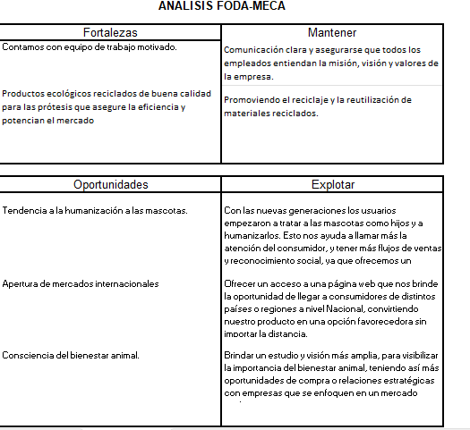
FODA-MECA

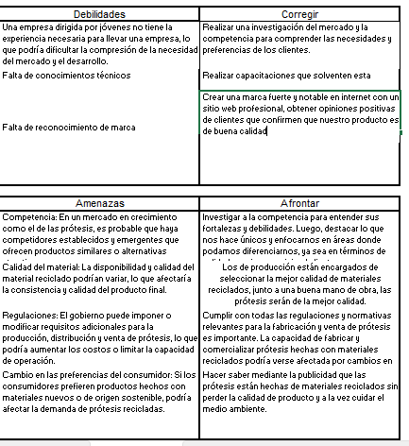

Análisis de la Competencia
Empresas Directas:
Kinesio Vet: Esta empresa se centra en el bienestar de los animales y venden sus productos a nivel nacional, se centra en vender prótesis y brindar cuidado a los animales, haciendo que se dirijan a nuestros mismos consumidores siendo una competencia para nuestra empresa.
Empresa Indirectas:
Hospital Veterinario Agro medica: Esta veterinaria no se centra específicamente en las prótesis, pero si en el cuidado y la curación de los animales que hayan sufrido accidentes o acciones que hayan perjudicado su salud. Esta veterinaria está a nivel nacional y busca consumidores iguales o parecidos a los nuestros.
Estrategia Competitiva
Nuestra estrategia es la diferenciación, nuestro producto no es un producto que se vea todos los días y eso causa intriga entre los clientes de esta manera.
Así de esta manera vender nuestro producto como algo nuevo y más accesible de conseguir si nos compran a nosotros.
Ventaja Competitiva
- La especialización y necesidades específicas de cada mascota proporciona una ventaja clave, en la cual nosotros conocemos el caso y brindamos un producto adecuado y confiable.
- Les ofrecemos una excelente garantía del producto, en la que puedan verificar la durabilidad, transparencia y confianza que tenemos con nuestros clientes y que lo que estamos tratando de transmitir sea de la mejor manera.
- Tenemos sostenibilidad ambiental y eso hace que se reduzca la demanda de recursos naturales y disminuye la contaminación ambiental. Al utilizar prótesis recicladas puede ser percibido como un acto de responsabilidad social de parte de la empresa, lo que puede generar confianza a los consumidores y mejora la imagen pública de la empresa.
- Durabilidad y resistencia, las prótesis están diseñadas para ser duraderas y resistentes al usarlas, lo que permite a los consumidores hacer actividades cotidianas sin preocuparse por dañar la prótesis.

